ĐỀ THI VIOLYMPIC 2015 – 2016 _ LỚP 4
VÒNG 4 (Mở ngày 12/10/2015) - 1
Họ và tên: …………………………………………………………………………………………………..
Bài 1 : Hoàn thành phép tính (Điền số thích hợp):

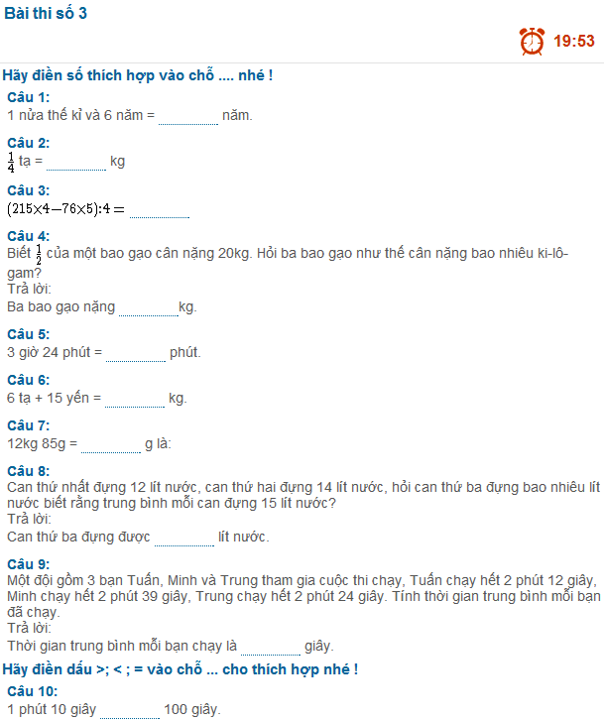
Bài 2 : Đi tìm kho báu:
1/ 6 tấn 6 tạ 6 kg = ……….kg.
2/ 15 tấn 3 tạ 8 kg = ……….kg.
3/ Đổi : 5 tấn 6 kg = ………kg .
4/ Giá trị của chữ số 5 trong số 78 536 202 là: …………………..
5/ Trung bình cộng các số tự nhiên từ 1 đến 9 là: …………………

ĐÁP ÁN VÒNG 4 (Mở ngày 12/10/2015) - 1
Bài 1 : Hoàn thành phép tính (Điền số thích hợp):
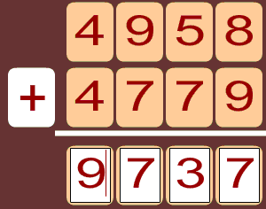 | 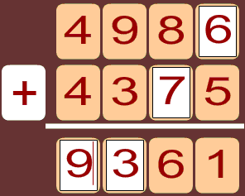 | 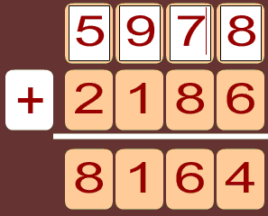

 |  | 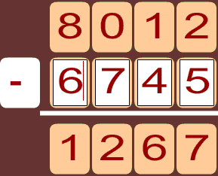 | 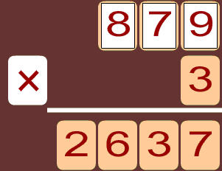 | 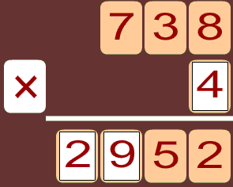

Bài 2 : Đi tìm kho báu:
1/ 6 tấn 6 tạ 6 kg = ……….kg. (6 606) ;
2/ 15 tấn 3 tạ 8 kg = ……….kg.(15308);
3/ Đổi : 5 tấn 6 kg = …kg ( ĐS : 5 006 );
4/ Giá trị của chữ số 5 trong số 78 536 202 là….(500 000)
5/ Trung bình cộng các số tự nhiên từ 1 đến 9 là: …………….. (5)

